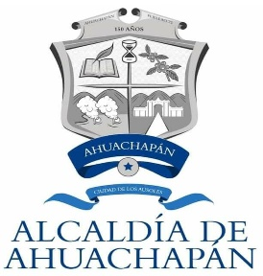

UNIDAD MUNICIPAL DE ACCESO A LA INFORMACIÓN PÚBLICA
GOBIERNO DE
AHUACHAPÁN

Ahuachapán, 09 de Febrero 2022

NOTA ACLARATORIA EN RELACIÓN HA: Manuales.

LA ALCALDÍA MUNICIPAL DE LA CIUDAD DE AHUACHAPÁN AL PÚBLICO EN GENERAL INFORMA:

Que de conformidad al pronunciamiento realizado por la Gerencia General de esta municipalidad en el cual hace referencia a lo siguiente: informa que los respectivos manuales para el ejercicio administrativo 2022 están en proceso de elaboración y aprobación del concejo municipal.

Con la finalidad de atender lo regulado en el Articulo diecisiete de la Ley de Acceso a la Información Pública (LAIP). Y para hacerlo de conocimiento general se extiende la presente acta.

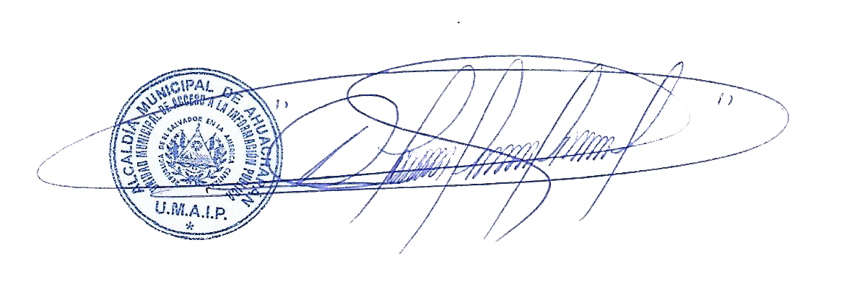

Lic. Marcial Ernesto Contreras
Oficial de Información
Alcaldía Municipal de Ahuachapán

UNIDAD MUNICIPAL DE ACCESO A LA INFORMACIÓN PÚBLICA
Segunda Av. Sur y Tercera Calle Poniente, frente a parque La Concordia, Ahuachapán, El Salvador. C. A.
Teléfono 2487-4800; http://www.transparencia.gob.sv/institutions/alc-ahuachapan

